Бородина Анастасия 2207Е1. Задание 4
1) Этапы создания интерфейса
1.1. Исследование
Изучение целей и потребностей пользователей, анализ конкурентов, определение функциональных требований.
1.2. Проектирование
Создание структуры интерфейса, разработка информационной архитектуры, определение основных элементов и их расположение.
1.3. Прототипирование
Создание прототипа интерфейса для проверки концепции и взаимодействия с пользователями.
1.4. Выбор стилистики и внешнего вида
Определение цветовой схемы, шрифтов, типографики, иконок и других визуальных элементов.
1.5. Финальный макет
Разработка окончательного дизайна интерфейса на основе выбранной стилистики.
1.6. Анимации и эффекты
Добавление анимаций, переходов, визуальных эффектов для улучшения пользовательского опыта.
1.7. Передача материалов разработчикам
Подготовка дизайн-макетов, спецификаций и другой документации для передачи разработчикам для реализации интерфейса.

2) Что такое UE и UI? Что включают в себя UE\UI? В чем их отличия и что разрабатывается в первую очередь?
User Experience (UX) — это опыт, который пользователь получает при взаимодействии с продуктом или сервисом. Он включает в себя все аспекты взаимодействия пользователя с продуктом, включая удобство использования, эмоциональный отклик, удовлетворение потребностей и ожиданий пользователя.
User Interface (UI) — это часть дизайна, которая отвечает за визуальное представление интерфейса. UI включает в себя элементы, такие как кнопки, поля ввода, меню, иконки, шрифты, цветовую схему и другие визуальные элементы, которые пользователь видит и с которыми взаимодействует.

User Experience (UE) включает в себя:
- Исследование пользователей и их потребностей
- Анализ конкурентов
- Создание информационной архитектуры
- Тестирование и оптимизация пользовательского опыта
- Постоянное улучшение интерфейса на основе обратной связи пользователей

User Interface (UI) включает в себя:
- Разработка элементов интерфейса
- Определение стилистики и внешнего вида
- Создание визуальных элементов, таких как кнопки, поля ввода, меню, иконки, шрифты, цветовая схема.
В чем их отличия?
Отличие между UI и UE заключается в том, что User Interface (UI) фокусируется на дизайне и визуальном аспекте интерфейса, тогда как User Experience (UE) охватывает более широкий спектр аспектов, включая исследование пользователей, определение их потребностей, создание удобной информационной архитектуры, тестирование и оптимизацию пользовательского опыта.
Что разрабатывается в первую очередь?
Обычно User Experience (UE) разрабатывается в первую очередь, так как он определяет общую концепцию и структуру продукта, учитывая потребности и ожидания пользователей. Затем User Interface (UI) разрабатывается на основе этой концепции, чтобы визуально отразить идеи и принципы User Experience. Таким образом, UI является частью UE и должен соответствовать общему пользовательскому опыту.

3) Что такое User case\User flow диаграммы?
User case диаграмма (или диаграмма использования) — это диаграмма, которая описывает различные сценарии использования продукта или сервиса со стороны пользователя. В ней показываются различные действия, которые пользователь может совершить, и какие результаты они приведут. User case диаграмма помогает лучше понять потребности и цели пользователей, а также определить ключевые функциональные возможности продукта.
User flow диаграмма (или диаграмма пользовательского пути) — это визуальное представление последовательности действий, которые пользователь выполняет при взаимодействии с продуктом или сервисом. User flow диаграмма позволяет понять, как пользователи перемещаются по различным экранам или шагам в приложении или на сайте, и какие действия они предпринимают на каждом этапе. Это помогает выявить потенциальные проблемы или улучшить пользовательский опыт.
4) Что такое Wireframes? На каком этапе создания интерфейса рисуют Wireframes и в чём его отличие от чернового интерфейса?
Wireframes — это наброски или простые схематические изображения интерфейса, которые используются в процессе дизайна пользовательского опыта для визуализации структуры и компоновки элементов на экране. Wireframes помогают представить основные элементы интерфейса, их расположение и взаимосвязи, не уделяя внимание деталям дизайна.
На каком этапе создания интерфейса рисуют Wireframes?
Wireframes обычно создают на ранних этапах проектирования интерфейса, когда главное внимание уделяется структуре и функциональности продукта. Они помогают команде дизайнеров и разработчиков лучше понять потребности пользователей, определить логику навигации и распределение контента на экране.
В чём его отличие от чернового интерфейса?
Отличие между Wireframes и черновым интерфейсом заключается в том, что Wireframes фокусируются на структуре и компоновке элементов, не обращая внимание на детали дизайна (цвета, шрифты, стилизацию).
Черновой интерфейс, в свою очередь, может содержать более детальные элементы дизайна, такие как цветовая палитра, типографика и стилизация элементов. Черновой интерфейс обычно создаётся на более поздних этапах проектирования, когда уже определена структура и функциональность продукта.

5) Разработать пользовательский интерфейса к мобильному приложению “MusMorning” (будильник)
5.1. Для какого ПО создаётся интерфейс, и какие требования к нему есть у заказчика, расписать этапы реализации вашего ПО.
Интерфейс создаётся для программного обеспечения MusMorning. MusMorning будет реализовано в формате мобильного приложения для android устройств.
Требования заказчика к интерфейсу MusMorning:
1. Простота использования: Интерфейс будильника должен быть интуитивно понятным (по центру основной функционал, привычные элементы интерфейса, такие как крестик – закрыть, красный – выход) и лёгким в использовании, даже для людей без специальных навыков.
2. Наглядность: Все функции будильника должен быть наглядно представлены на экране, с понятными иконками и текстовыми подсказками.
3. Стильный дизайн: Интерфейс будильника должен быть минималистичным, сочетать в себе функциональность и привлекательный внешний вид. Использовать приглушенные оттенки жёлтого, оранжевого. Края окон скруглить.
Этапы реализации интерфейса MusMorning:
1.1. Исследование
Изучение рынка на примере уже существующих приложений будильников.
Анализ требований пользователей к будильнику: какие функции они ожидают, какой интерфейс им удобен и понятен. Исследование конкурентов и выявление их сильных и слабых сторон. Определение основных целей и целевой аудитории.
1.2. Проектирование
Создание пользовательских сценариев использования будильника. Определение функциональных требований и возможностей будильника.
Разработка структуры будильника, включая экраны, переходы между ними и логику работы приложения, создание схемы интерфейса для обеспечения лёгкости навигации и понимания.
Проектирование удобного и интуитивно понятного пользовательского интерфейса.
1.3. Прототипирование
Построение прототипа будильника для демонстрации основных функций и интерфейса, тестирование прототипа с пользователями для сбора обратной связи и улучшения пользовательского опыта. Внесение корректив в прототип на основе обратной связи.
1.4. Выбор стилистики и внешнего вида
Выбор цветовой палитры, шрифтов и общего стиля интерфейса будильника. Разработка дизайна элементов управления (кнопки, поля ввода, и др.). Создание макетов экранов будильника с учётом выбранной стилистики.
Шрифт используемые в дизайне:” Segoe UI”, цвета: жёлтый, оранжевый(FFCC48), белый, черный. Стиль интерфейса сочетает в себе минимализм. Элементы управления округлые.
Размер окон соответствует разрешению мобильного устройства 360х800, окна скруглены на 20 пикселей
1.5. Финальный макет
Создание окончательного дизайна для всех экранов будильника.
Подготовка всех необходимых графических элементов (иконок, изображений) для реализации интерфейса.
В финальном макете реализован макет окон будильника, таких как вкладка будильник, секундомер, мировое время. Края всех иконок скруглены, раскрашены в контрасные оттенки.
1.6. Анимации и эффекты
Добавление анимаций и переходов между экранами для улучшения визуального восприятия пользователя. Применение анимаций к элементам будильника (например, при нажатии на кнопку.)
В будильник реализованы анимации для ключевых событий, такие как старт таймера и остановка у секундомера (анимация путём изменение иконки), переход между вкладками (анимация скрытия).
1.7. Передача материалов разработчикам
Передача окончательного макета и всех необходимых ресурсов (иконки, изображения, шрифты) разработчикам. Предоставление подробного описания всех элементов интерфейса (запуск, остановка таймера, добавить +, будильник, добавить часовой пояс), их поведения и взаимодействия. Совместная работа с командой разработчиков для реализации интерфейса в приложении.
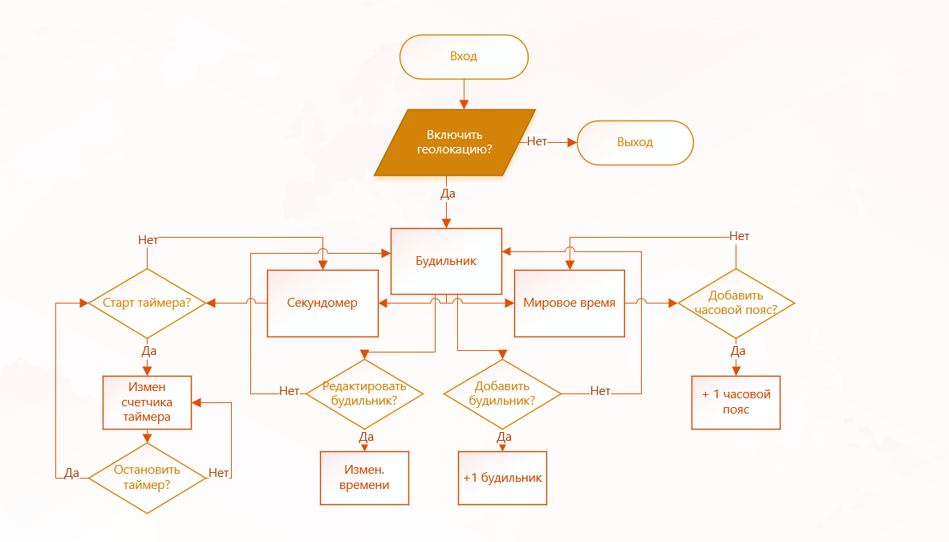
5.2 Пользовательская диаграмма к MusMorning

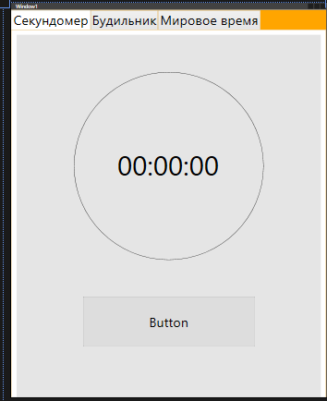
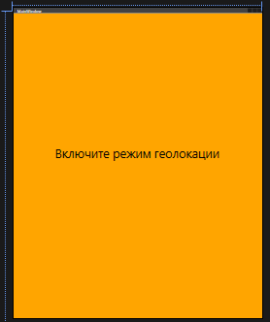
5.3 Wireframes каждой страницы MusMorning

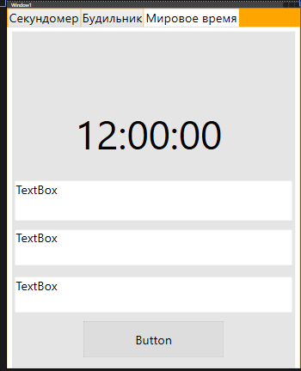
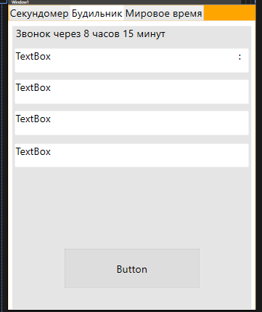

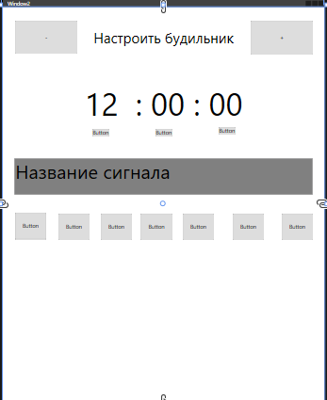
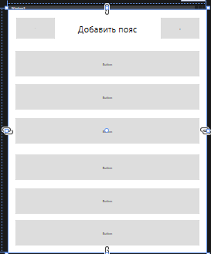

5.4 Финальная версия интерфейса с анимациями
https://www.figma.com/file/u8KpcxvDfuY4jd2IAMT76E/Untitled?type=design&node-id=0%3A1&mode=design&t=sigRt3hAkTygAE0H-1
